**技能**

## 1. 技能界面

点击主界面中的技能按钮，打开技能列表，技能列表显示玩家职业，玩家所学技能数/一共技能栏数。所学技能列表，技能等级。手指可以上下拖动技能列表

2. 技能学习：

点击主城界面中的酒吧，打开技能学习界面。如下图所示，可以切换页签选择自己需要学习的技能类型，不可学习的技能灰化显示。

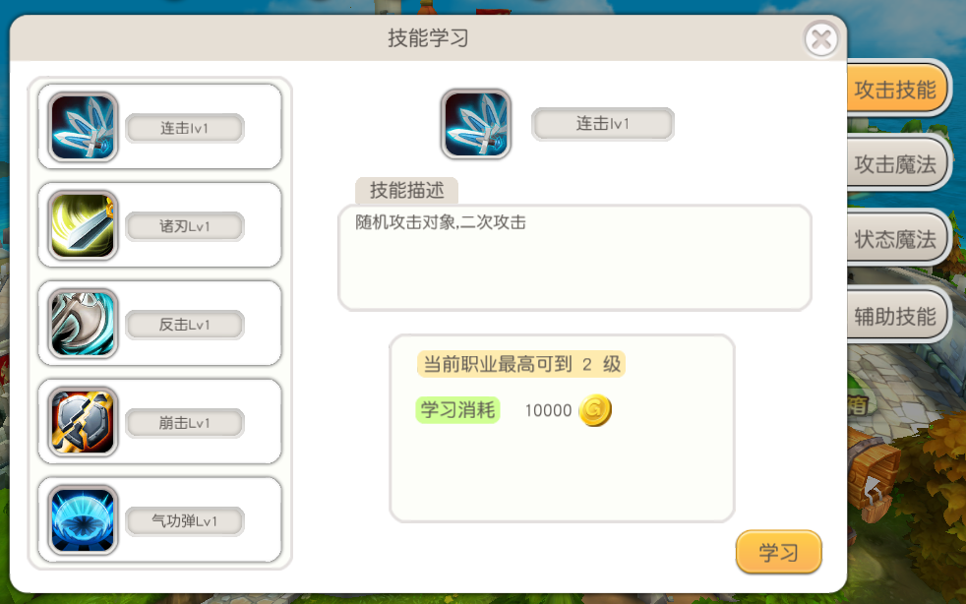

* 技能学习界面一个5个分页（新增加一个：职业技能，职业技能中只显示本职业的得意技能），其他4个分页还按照之前的配表规则显示，得以技不显示在其他四个分页中，只显示在第一个分页职业技能中。

点击其中一个技能，界面变为该技能的详细描述，点击学习按钮可以学习该技能（如果金币不足，则提示：您的金币不足）。（如果学习该技能需要任务前置条件，学习按钮不可点，则显示学习条件选项，点击练级可以直接打开对应任务界面。如果已完成，这里文字显示已完成。学习按钮可点击。如果该技能为得意技能则显示，如果不是则不显示）

如果技能数达到10个，则不能继续学习，点击学习时提示：技能栏已满，请遗忘后再学习

* 宠物技能学习：宠物技能学习在NPC处，点击技能学习后弹出宠物列表，需要玩家选择一个宠物，选择宠物后，弹出该宠物的技能列表。玩家可以选择其中一个空的位置学习新的技能（学习后新技能的位置排在最靠前的一个空的位置），也可以选择其中一个位置替换之前已经学习的技能（包括初始携带的攻击和防御技能）。如果是替换技能，选择后弹出询问框：是否用xx技能替换xx技能。确定则替换，取消则返回（如果是空的位置，则直接学习）。学习成功后提示学习成功，并且关闭宠物选择和技能栏选择的界面，回到宠物技能学习界面。

3. 技能升级：

技能每使用1次增加技能经验10，技能经验满足升级经验，技能升级。升级后就可以使用更高级的等级该技能

~~技能使用增加经验值为：使用技能的等级 / 现在该技能的最大等级 * 10。~~如果该技能是自己职业的得意技能（是否是得以技能读技能表可知），则获得的经验值翻倍。如果当前开启了双倍经验BUFF，则获得经验再加倍

被动技能每场战斗增加10，双倍经验和得意技加倍

4. 技能遗忘：

点击技能列表中的遗忘按钮，弹出确认框：遗忘技能将失去该技能全部经验，是否确定遗忘？点击确定则删除该技能和所有经验，点取消返回（每个玩家只有10个技能栏，最多可以学习10个技能）

## 详细技能描述：

* 连击：可连续作二次以上的物理攻击，技能越高连续攻击次数越高。攻击一个目标后移动向另一个目标继续攻击，攻击完所有目标后回到自己位置。攻击的第一个目标是玩家选择，后面的目标是随机的。技能使用获得经验会在每次战斗结束后的战斗结算画面中显示，每次使用后也会及时在战斗中的技能界面中刷新。
* 诸刃：减少防御率和精神力而提升攻击力。（在回合开始时属性变化就生效）。普通攻击带特效
* 反击：对物理攻击采取反击，技能等级越高威力越强。被攻击后，攻击者在受击者面前原地不动，受击者普通攻击，打完后攻击者返回
* 崩击：给防御状态的对手相当大的损伤攻击。普通攻击带特效。如果受击者不是防御状态则普通攻击，播miss特效
* 乱射：固定射出 技能等级+2 支的箭，但是威力渐低。打中同一个目标的箭，每一箭都比上一箭伤害低
* 气功弹：给予对象前后列位置一体或数体的伤害，依等级改变攻击数。原地扔出N个气功弹，带轨迹到受击者处。打中后消失
* 乾坤一掷：牺牲命中率换取更强大的攻击力。施法者移动到受击者面前，播放普通攻击动作，受击者身上播放技能特效
* 混乱攻击：攻击命中后，有一定机率使敌人状态变化。等级影响状态种类。普通攻击带特效
* 阳炎：减少防御力以提升回避率，技能等级越高防御力下降越多，提升闪躲率越高。（在回合开始时属性变化就生效），普通攻击，被击闪避时有闪避特效
* 护卫：能代替目标承受敌人的攻击，技能等级越高伤害越低。（在回合开始时效果就生效），移动到受击者处，将他顶开一小段距离，然后自己受击
* 圣盾：同时减低物理及魔法攻击的损伤，技能等级越高降低越多。（在回合开始时效果就生效）。
* 攻击魔法防御：可防御魔法攻击。(如同普通防御，但只能防御魔法) （在回合开始时效果就生效）
* 暗杀：使用普通攻击时，能随机将敌方一击必杀。被动技能
* 战栗：可以扣损目标的魔力值。 技能等级越高，扣损量越大。
* 明镜止水：集中精神回复一定比例的体力，技能和最大生命值越高回复比例上限越高(注意和回复力无关)，使用后将无法闪躲物理攻击。
* 中毒抵抗：对中毒状态的抵抗性增加。技能等级影响状态变化回合减少。被动技能
* 昏睡抵抗：对昏睡状态的抵抗性增加。技能等级影响状态变化回合减少。被动技能
* 石化抵抗：对石化状态的抵抗性增加。技能等级影响状态变化回合减少。被动技能
* 酒醉抵抗：对酒醉状态的抵抗性增加。技能等级影响状态变化回合减少。被动技能
* 混乱抵抗：对混乱状态的抵抗性增加。技能等级影响状态变化回合减少。被动技能
* 遗忘抵抗：对遗忘状态的抵抗性增加。技能等级影响状态变化回合减少。被动技能
* 补血魔法：对使用侧任一对象使用回复生命力的魔法。
* 强力补血：对指定单体及其周围回复生命力的魔法 。使用范围为“十”字
* 超强补血：对我方全体使用回复生命力的魔法。
* 气绝回复：回复对象的死亡状态。复活的生命力依技能等级增加。
* 洁净魔法：回复我方的异常状态。视技能等级提升来增加成功率与范围。
* 恢复魔法：使对象连续六次行动内恢复一定比例的生命力。
* 强力恢复：使对象及其周围连续六次行动内恢复一定比例的生命力。
* 超强恢复：使我方全体六次行动内恢复一定比例的生命力。
* 攻击吸收：可将针对施行目标所造成的物理伤害转换成他的生命力。（使用后生效）
* 魔法吸收：可将针对施行目标所造成的魔法伤害转换成他的生命力。（使用后生效）
* 攻击反弹：可将针对施行目标所造成的物理伤害反弹给攻击者或无效化。（使用后生效）
* 魔法反弹：可将针对施行目标所造成的魔法伤害反弹给攻击者。（使用后生效）
* 攻击无效：可将针对施行目标所造成的物理伤害无效化两次。（使用后生效）
* 魔法无效：可将针对施行目标所造成的魔法伤害无效化两次。（使用后生效）
* 陨石魔法：对敌单体使用地属性的魔法。
* 风刃魔法：同上风属性，施法者原地吟唱，从施法者处出现一个龙卷风，移动向受击者，打在受击者身上，然后移动处屏幕
* 冰冻魔法：同上水属性，施法者原地吟唱，对面受击目标身上从脚下窜上一个冰柱。等级越高，冰柱越大
* 火焰魔法：同上火属性，施法者原地吟唱，对面受击目标身上直接火焰爆点。等级越高爆点越大
* 强力陨石、强力风刃、强力冰冻、强力火焰：对敌单体及其周围使用属性的魔法。
* 超强陨石、超强风刃、超强冰冻、超强火焰：对敌全体使用属性魔法
* 吸血魔法：将给予对象损伤的一半，转换为自己的生命值。
* 调教：可以确定宠物在调教 Lv×10 的等级内的忠诚度100。被动技能
* 宠物强化：能够提升宠物每次战斗过后取得经验值的比例。被动技能
* 精灵盟约：能够提高封印野生宠物的成功率。被动技能
* 鉴定：可以鉴定不明的物品。
* 武器修理、防具修理：可以修理耐久下降的武器和防具。
* 中毒魔法：可能使对象中毒，每回合减少一定比例的生命力。（效果在对方行动时结算）
* 昏睡魔法：可能使对象陷入睡眠状态，不能行动。被攻击就会清醒。（效果在对方行动时结算）
* 石化魔法：可能使对象变成石化状态，而无法行动。石化状态中，所有损伤都降低。（效果在对方行动时结算）
* 酒醉魔法：可能使对象陷入酒醉状态，每回合减少一定比例的魔力。（效果在对方行动时结算）
* 混乱魔法：可能使对象产生混乱，不能确实动作或随机选定目标攻击。（效果在对方行动时结算）
* 遗忘魔法：可能使对象随机遗忘技能栏中某些指令与技能。（效果在对方行动时结算）
* 强力中毒、昏睡、石化、酒醉、混乱、遗忘魔法：可能使对象及其周围受到BUFF影响。每个目标随机
* 超强中毒、昏睡、石化、酒醉、混乱、遗忘魔法：可能使所有对象受到BUFF影响。每个目标随机